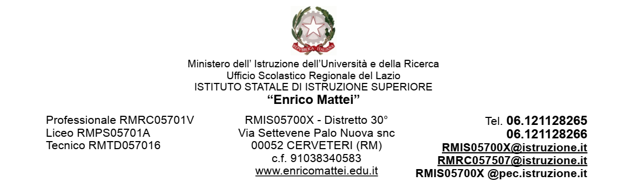

Piano Didattico Personalizzato
Scuola secondaria

ISTITUZIONE SCOLASTICA:

ANNO SCOLASTICO:

ALUNNO:

- Dati generali

Nome e cognome

Data di nascita

Classe

Insegnante coordinatore della classe

Diagnosi medico-specialistica
Interventi pregressi e/o contemporanei al percorso scolastico
Scolarizzazione pregressa

Rapporti scuola-famiglia

- FUNZIONAMENTO DELLE ABILITÀ
DI LETTURA, SCRITTURA E CALCOLO

Lettura |  | Elementi desunti dalla diagnosi | Elementi desunti dall’osservazione in classe
 | Velocità
 | Correttezza
 | Comprensione
Scrittura |  | Elementi desunti dalla diagnosi | Elementi desunti dall’osservazione in classe
 | Grafia
 | Tipologia di errori
 | Produzione
Calcolo |  | Elementi desunti dalla diagnosi | Elementi desunti dall’osservazione in classe
 | Mentale
 | Per iscritto
Altro | Eventuali disturbi nell'area motorio-prassica:
 | Ulteriori disturbi associati:
 | Bilinguismo o italiano L2:
 | Livello di autonomia:

- DIDATTICA PERSONALIZZATA

Misure dispensative.
All’alunno con DSA è garantito l’essere dispensato da alcune prestazioni non essenziali ai fini dei concetti da apprendere. Esse possono essere, a seconda della disciplina e del caso (barrare con una X):

 | ITALIANO | STORIA | INGLESE | MATEMATICA | RELIGIONE | D.P.O | MECCANICA | SISTEMI | TECNOLOGIA MECCANICA | SCIENZE MOTORIE
Lettura ad alta voce tutti
Scrittura sotto dettatura
Prendere appunti
Copiare dalla lavagna
Rispetto della tempistica per la consegna dei compiti scritti*
Quantità eccessiva di compiti a casa
Effettuazione di più prove valutative nello stesso giorno
Studio mnemonico
Sostituzione della scrittura con linguaggio verbale e/o iconografico
Altro (specificare)

* se non possibile, la verifica sarà ridotta

Strumenti compensativi
Altresì l’alunno con DSA può usufruire di strumenti compensativi che gli consentono di compensare le carenze funzionali determinate dal disturbo. Aiutandolo nella parte automatica della consegna, permettono all’alunno di concentrarsi sui compiti cognitivi oltre che avere importanti ripercussioni sulla velocità e sulla correttezza. A seconda della disciplina e del caso, possono essere (barrare con una X):

 | ITALIANO | STORIA | INGLESE | MATEMATICA | RELIGIONE | DPO | MECCANICA | SISTEMI | TECNOLOGIA MECCANICA | SCIENZE MOTORIE
Formulari, sintesi, schemi, mappe concettuali
Tabelle delle misure e delle formule geometriche
Computer con programma di videoscrittura, correttore ortografico, stampante e scanner
Calcolatrice o computer con foglio di calcolo e stampante
Registratore e risorse audio (sintesi vocale, audiolibri, libri digitali)
Effettuare prove grafiche con l’ausilio di software appositi
Altro (specificare)

4. VALUTAZIONE (anche per esami conclusivi dei cicli)

L'alunno nella valutazione delle diverse discipline si avvarrà di (barrare con una X):

 | ITALIANO | STORIA | INGLESE | MATEMATICA | RELIGIONE | DPO | MECCANICA | SISTEMI | TECNOLOGIA MECCANICA | SCIENZE MOTORIE
Programmare e concordare con l’alunno le verifiche (scritte, orali e grafiche)
Prevedere verifiche orali a compensazione di quelle scritte
Valutazioni più attente alle conoscenze e alle competenze di analisi, sintesi e collegamento piuttosto che alla correttezza formale
Strumenti e mediatori didattici nelle prove sia scritte che orali (mappe concettuali e cognitive precedentemente concordate con l’insegnante)
Programmare tempi più lunghi per l’esecuzione delle prove *
Effettuare prove grafiche con l’ausilio di software appositi
Pianificare prove di valutazione formativa
Ausilio nella lettura della traccia della verifica scritta
Utilizzo de carattere Verdana 16 nelle prove scritte.
Altro (specificare)

* se non possibile, la verifica sarà ridotta

I Docenti del Consiglio di classe:

ITALIANO E STORIA

INGLESE

MATEMATICA

IRC
SCIENZE MOTORIE

Il Dirigente Scolastico ________________________________

I genitori dell’alunno/a _________________________________

L’alunno/a ___________________________________________

………………….., lì _________________

